Flashing
Bedienungshandbuch diagnose-tool

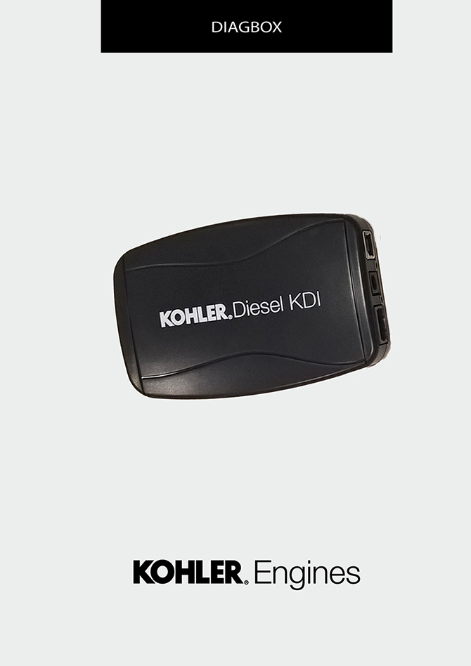
Sommario
1. TITOLO 1 2
1.1. Asdfsdfsdf 2
1.2. Asdfsdfsdfggg 2

Flashing

Download des Mapping vom Server KOHLER.
Die Webseite "http://iservice.lombardini.it" aufrufen und auf "KDI KOHLER DIESEL" klicken
Den Text zum "PRIVACY" lesen und auf "ICH AKZEPTIERE" klicken

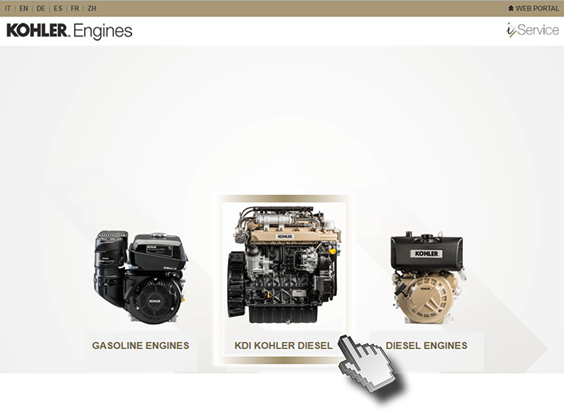
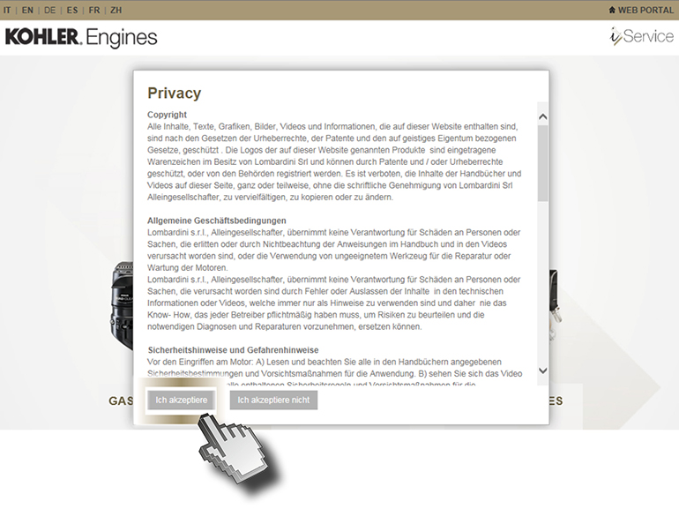
Zugangsdaten "USER ID", "PASSWORD" eingeben, "ICH BIN KEIN ROBOTER" klicken und auf "LOG-IN" klicken.

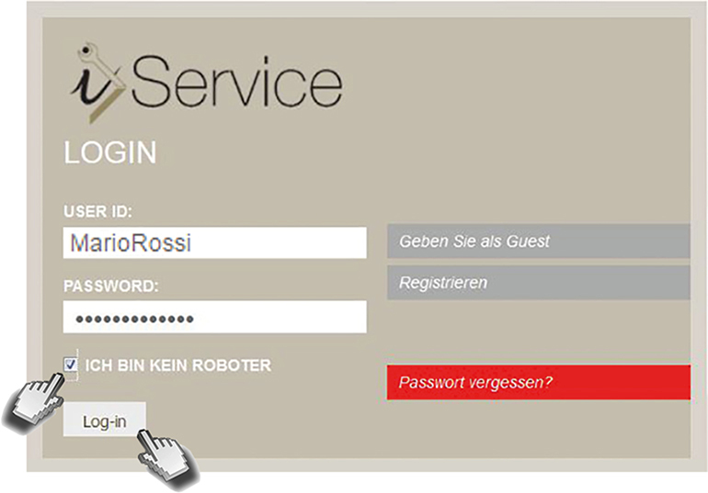

Auf "DIAGNOSTIK und FLASHING" klicken

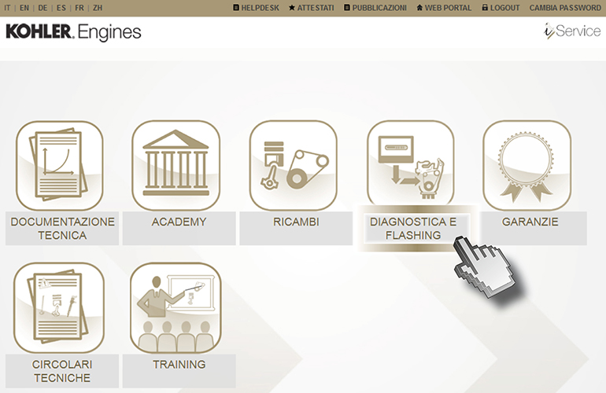

Auf "FLASHING" klicken

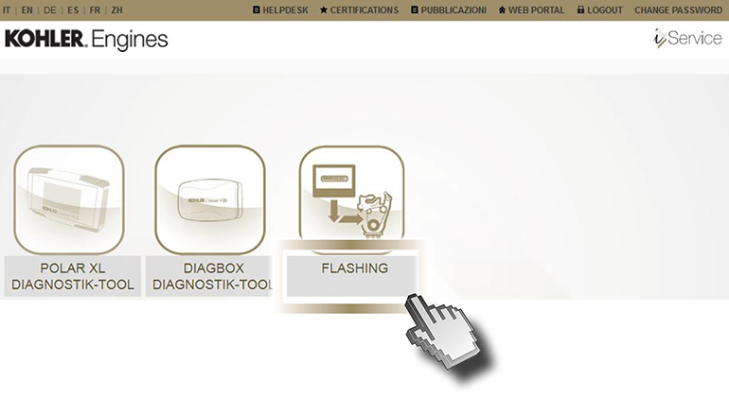
Username und Password eingeben, dann auf "Login" klicken

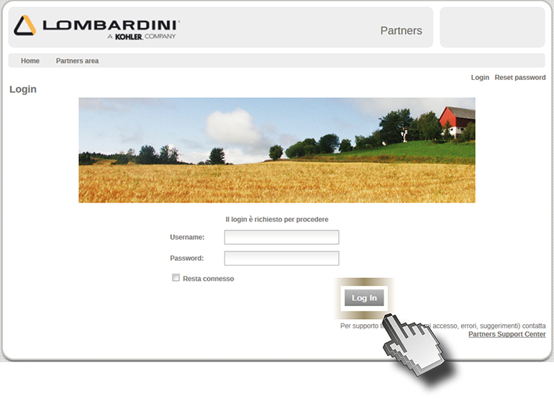

Auf "Flashing ROM" klicken.

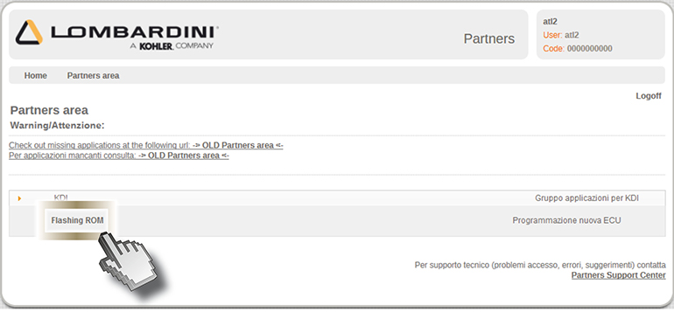

Auf "MAC-Adresse erhalten" (1) klicken und dann die "Seriennummer" (2) eingeben. Zuerst auf "Suchen" (3) und dann auf "Herunterladen" (4) klicken.

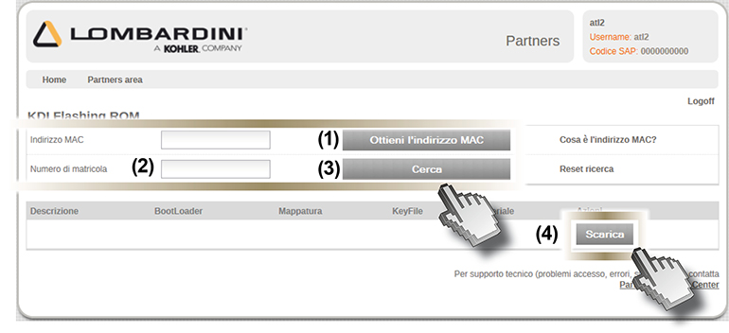

Achtung
Sollte die "MAC-Adresse" nicht automatisch erfasst werden, muss wie folgt vorgegangen werden:

Auf "START" > "Alle Programme" > Zubehör > Steuerungen-Promp klicken.

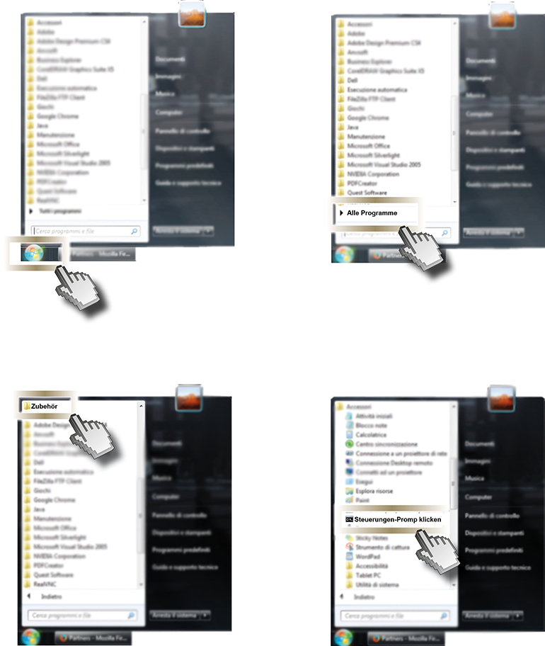

ipconfig/all schreiben.

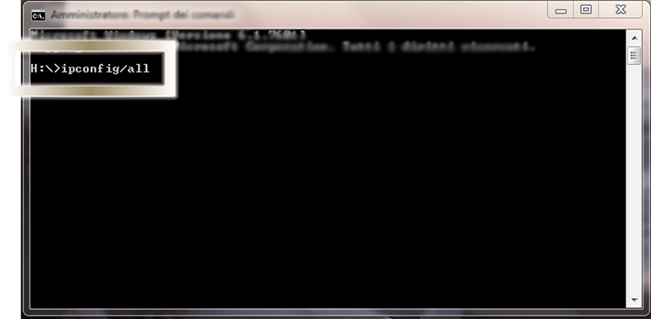

Eingabe drücken.

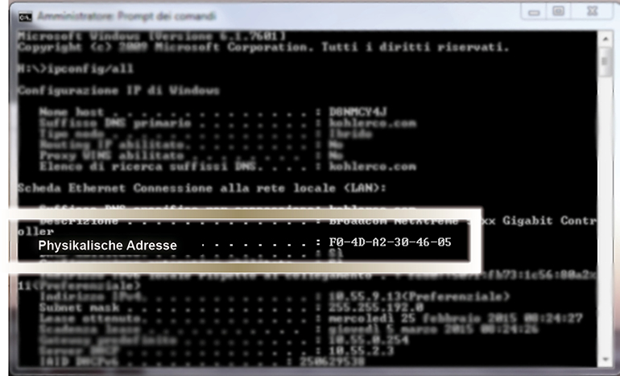

Bei Laptops wird die Nummer der „Physikalische Adresse“ in der Karte „Wireless LAN - Wireless Netzwerk Anschluss“ angegeben; bei festen PCs befindet sich die Physikalische Adresse in der Karte „Ethernet Ethernet“. Jeder Computer hat eine andere Nummer.

Die Nummer der physikalischen Adresse (1) (indem die Zahlen nicht mit "-" sondern mit ":" getrennt werden) in das Feld "MAC-Adresse" des PC übertragen.

Die "Seriennummer (2) eingeben und dann auf "Suchen" (3) klicken.
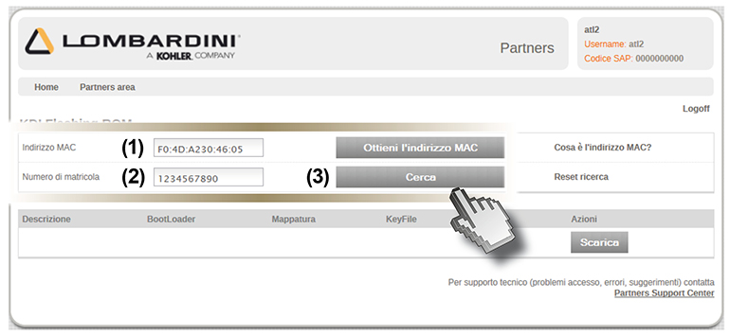

Nach beendeter Suche erscheint der Name der vom K Motor der geeigneten Mappings identifizierten Datei.

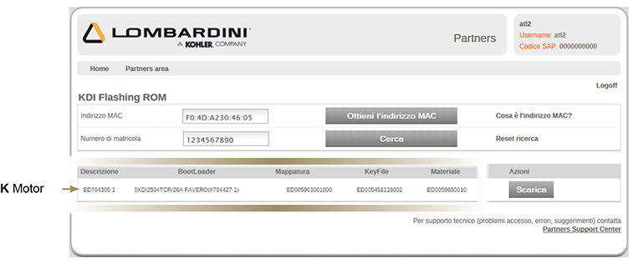

Auf "Herunterladen" (4) und auf "Speichern" (5) klicken.

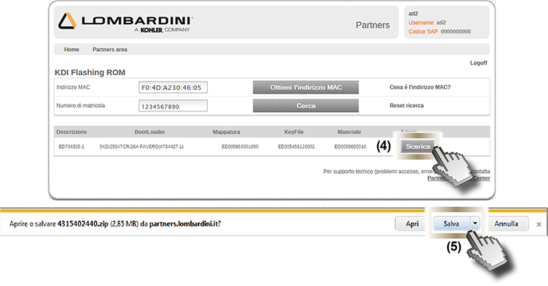

Die Datei wird automatisch im Ordner "Download" des Computers gespeichert.

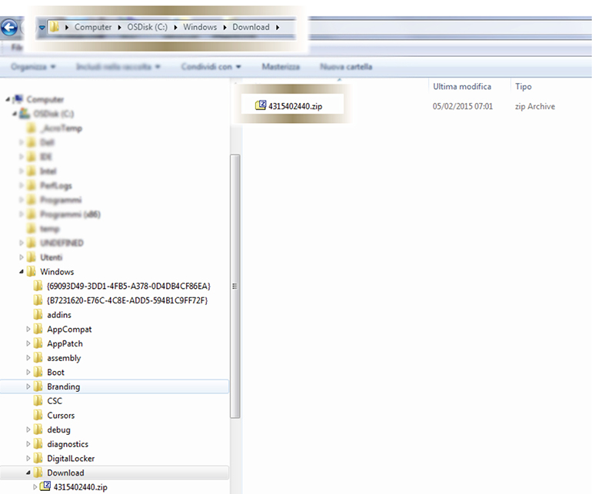

Flashing
Zum Aufrufen der Bildschirmseite "Diagnose" Taste "Check" drücken.

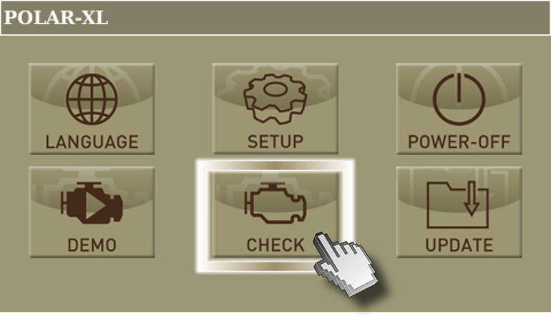

Auf "UPDATE MAPS" klicken und einige Sekunden abwarten.

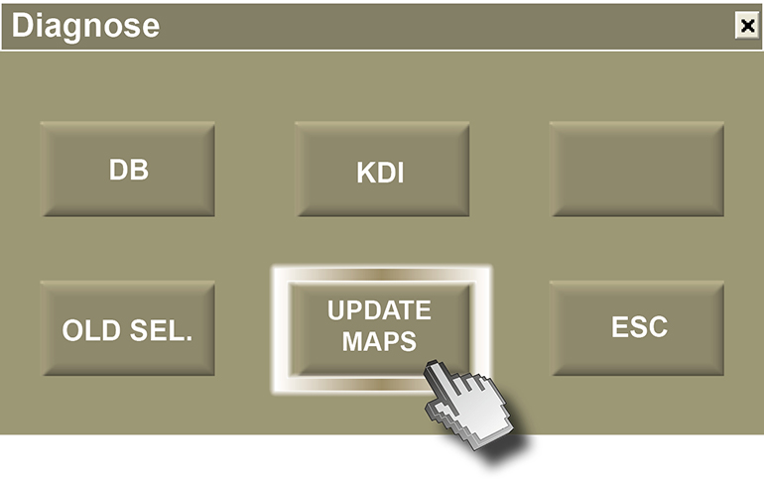
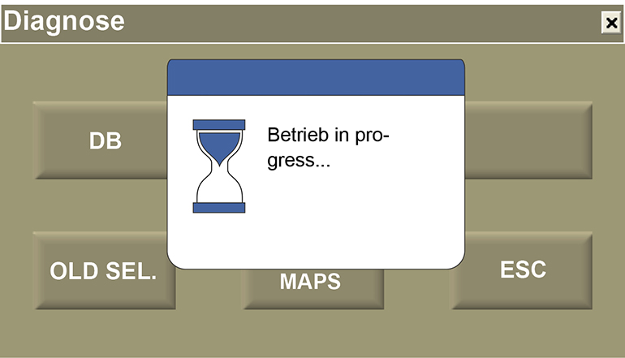

Die Motorzündung einschalten und dann auf "OK" drücken.

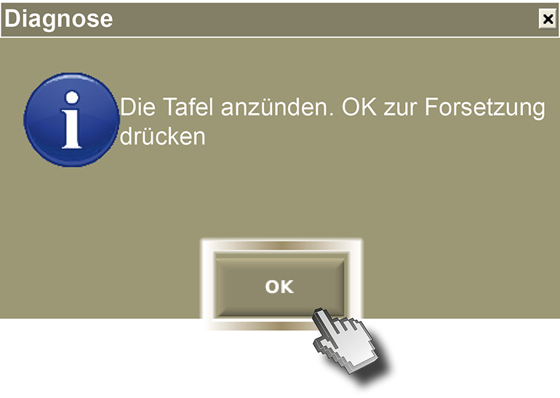
Auf "RIP.ECU." (Neuprogrammierung ECU) klicken.

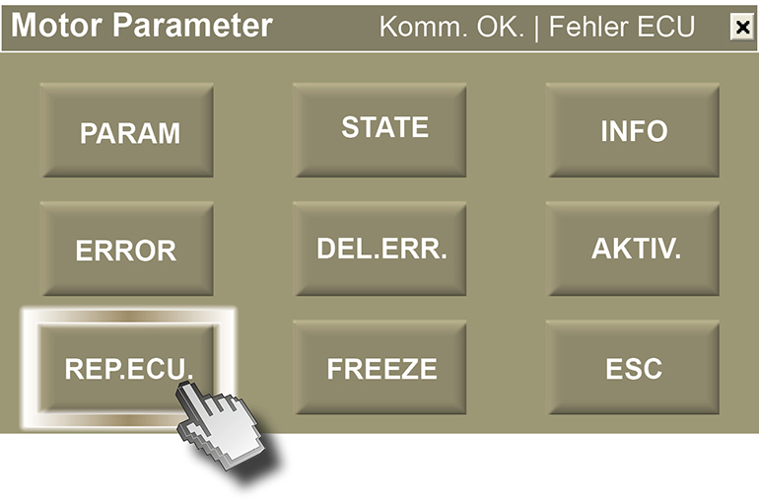

Auf "YES" klicken.

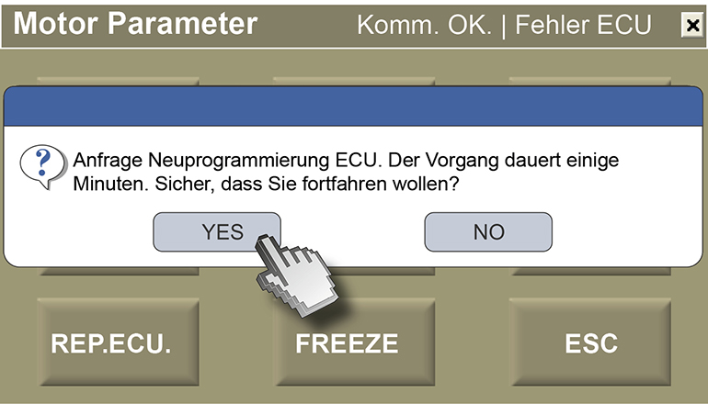

Einige Minuten abwarten.

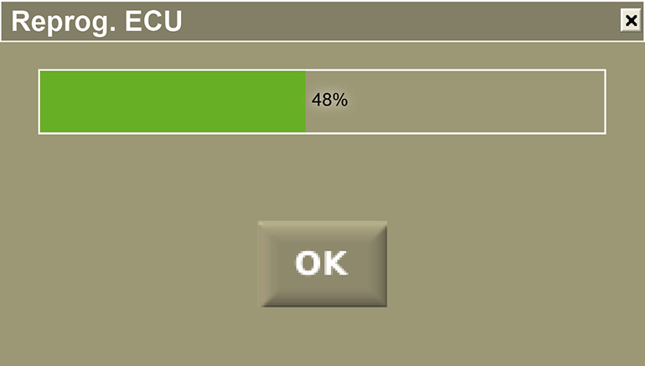

Auf "OK" klicken.

